Информационно-статистический обзор
рассмотренных в ноябре 2023 года обращений, запросов информации
и сообщений граждан, объединений граждан, в том числе юридических лиц,
поступивших в адрес Главы Барабинского района Новосибирской области
и в администрацию Барабинского района Новосибирской области,
а также результатах рассмотрения обращений и принятых по ним мерах

Рассмотрение письменных и личных обращений, устных сообщений и запросов граждан, объединений граждан, в том числе юридических лиц, поступивших в адрес Главы Барабинского района Новосибирской области (далее - Глава района) и в администрацию Барабинского района Новосибирской области (далее - администрация района) организовано
в соответствии с Конституцией Российской Федерации, действующим федеральным
и областным законодательством, муниципальными правовыми актами администрации района.

Организацию работы по объективному, всестороннему и своевременному рассмотрению обращений граждан осуществляет общественная приёмная Главы Барабинского района Новосибирской области (далее - общественная приёмная).

В ноябре 2023 года в адрес Главы района и в администрацию района через общественную приёмную поступило 13 обращений (в октябре 2023 года - 12; в ноябре 2022 года - 7), в том числе:
- письменных обращений - 12 (в октябре 2023 года - 10; в ноябре 2022 года - 3);
- устных обращений на личном приёме Главы района, заместителей Главы администрации - 0 (в октябре 2023 года - 1; в ноябре 2022 года - 1);
- обращений к руководителю общественной приёмной - 1 (в октябре 2023 года - 0; в ноябре 2022 года - 1);
- устных сообщений и запросов в справочную телефонную службу общественной приёмной - 0 (в октябре 2023 года - 1; в ноябре 2022 года - 2).

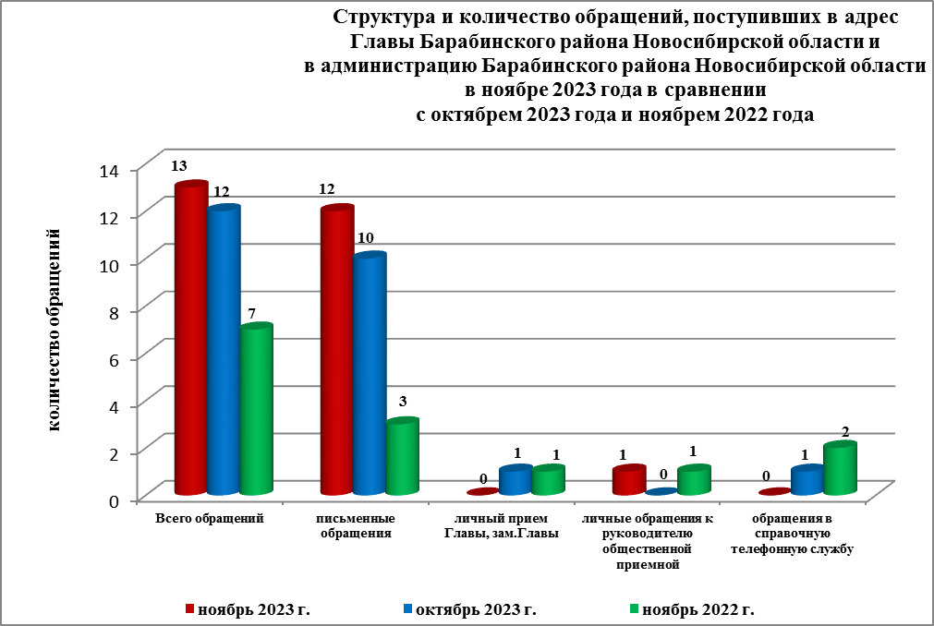

Все обращения, сообщения, запросы граждан, организаций и общественных объединений регистрируются в единой системе электронного документооборота и делопроизводства Правительства Новосибирской области.
В ноябре 2023 года общее количество письменных и личных обращений, устных сообщений и запросов увеличилось на 8,3% (на 1 обращение) в сравнении с октябрем 2023 года и на 86% (на 6 обращений) в сравнении с ноябрем 2022 года.
В 13 обращениях содержатся 13 вопросов (в октябре 2023 года - 12 (13 вопросов);
в ноябре 2022 года - 7 (9 вопросов), относящихся к тематическим разделам:
- «Государство, общество, политика» - 5 (39% от общего количества вопросов) (в октябре 2023 года - 2 (15%); в ноябре 2022 года - 1 (11%);
- «Социальная сфера» - 3 (23%) (в октябре 2023 года - 5 (39%); в ноябре 2022 года - 3 (33%);
- «Жилищно-коммунальная сфера» - 3 (23%) (в октябре 2023 года - 2 (15%); в ноябре 2022 года - 1 (11%);
- «Экономическая сфера» - 2 (15%) (в октябре 2023 года - 3 (23%); в ноябре 2022 года - 4 (45%);
- «Оборона, безопасность, законность» - 0 (в октябре 2023 года - 1 (8%); в ноябре 2022 года - 0).

Письменные обращения
В ноябре 2023 года в администрацию района поступило 12 письменных обращений
(в октябре 2023 года - 10; в ноябре 2022 года - 3).
Количество письменных обращений в ноябре 2023 года увеличилось на 20% (на 2 обращения) в сравнении с октябрем 2023 года и на 300% (на 9 обращений) в сравнении
с ноябрем 2022 года.

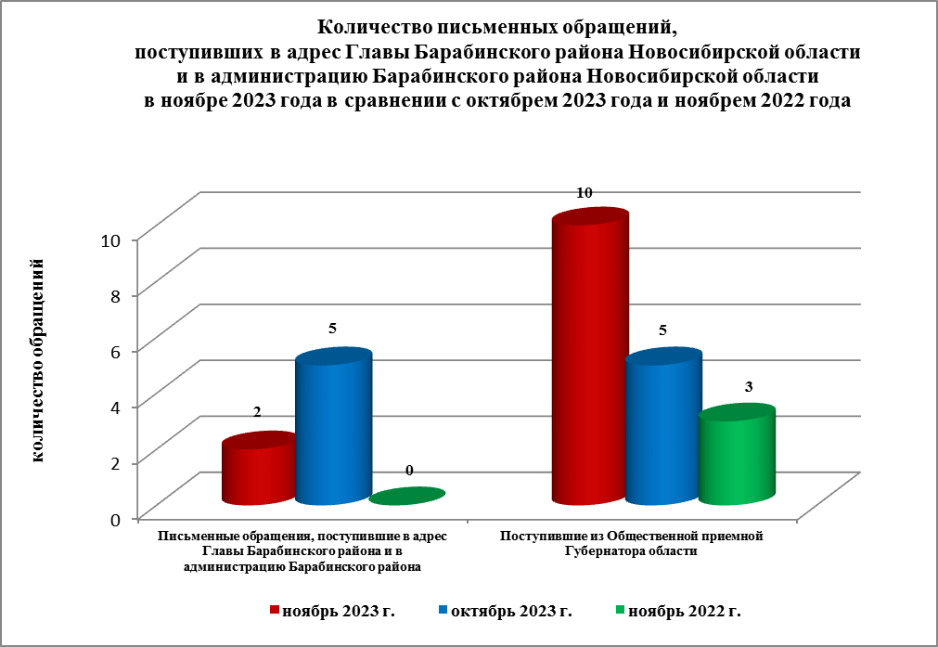

По видам письменные обращения подразделяются на:
- заявление - 6 (50%) (в октябре 2023 года - 8 (80%); в ноябре 2022 года - 3 (100%);
- запрос информации - 5 (42%) (в октябре 2023 года - 2 (20%); в ноябре 2022 года - 0);
- жалоба - 1 (8%) (в октябре 2023 года - 0; в ноябре 2022 года - 0).

12 письменных обращений содержат 12 вопросов (в октябре 2023 года - 10 (11 вопросов); в ноябре 2022 года - 3 (5 вопросов), относящихся к тематическим разделам:
- «Государство, общество, политика» (запрос информации о семьях участников СВО) - 4 (33% от общего количества вопросов) (в октябре 2023 года - 2 (18%); в ноябре 2022 года - 1 (20%);
- «Социальная сфера» (о работе центра дополнительного образования, запрос информации
о семье участника СВО, оказание социальной помощи семье участника СВО) - 3 (25%)
(в октябре 2023 года - 5 (46%); в ноябре 2022 года – 1 (20%);
- «Жилищно-коммунальная сфера» (признание дома аварийным, непригодным для проживания, низкий температурный режим в жилых помещениях) - 3 (25%) (в октябре 2023 года - 2 (18%); в ноябре 2022 года - 0);
- «Экономическая сфера» (изменение маршрута автобуса, земельный спор между жителями МКД) - 2 (17%) (в октябре 2023 года - 1 (9%); в ноябре 2022 года - 3 (60%);
- «Оборона, безопасность, законность» - 0 (в октябре 2023 года - 1 (9%); в ноябре 2022 года - 0).

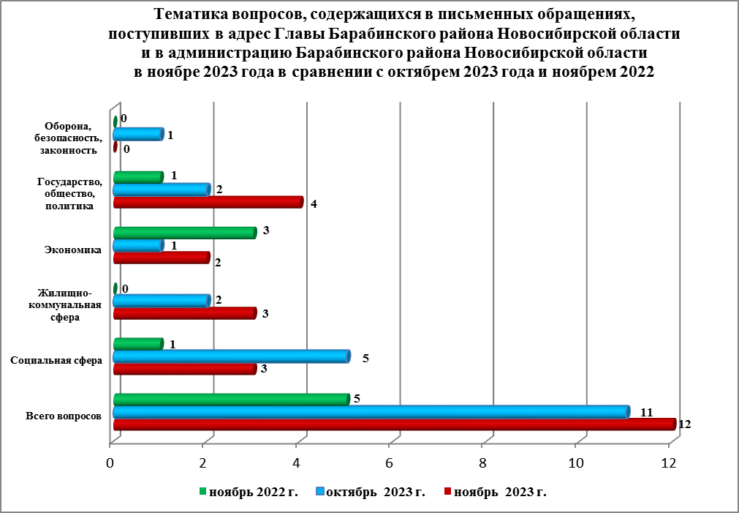

По результатам рассмотрения вопросов, содержащихся в письменных обращениях:
- поддержано (предложение признано целесообразным, заявление или жалоба - обоснованными и подлежащими удовлетворению) - 0 (в октябре 2023 года - 0; в ноябре 2022 года - 0), в том числе приняты меры (фактически реализованные предложения, фактически удовлетворенные заявления или жалобы) - 0 (в октябре 2023 года - 0; в ноябре 2022 года - 0);
- разъяснено - 12 (100%) (в октябре 2023 года - 11 (100%); в ноябре 2022 года - 5 (100%).
Контроль за своевременным, объективным и полным рассмотрением обращений осуществляют заместители Главы администрации, руководитель общественной приёмной. Обращение снимается с контроля Главой района в том случае, если дан полный
и объективный ответ, подписанный Первым заместителем, заместителями Главы администрации или руководителем структурного подразделения администрации.

Личный приём граждан
В соответствии с постановлением Главы Барабинского района Новосибирской области от 24.04.2018 № 420 «Об организации личных приёмов граждан в администрации Барабинского района» установлен единый день личного приёма граждан Главой района, заместителями Главы администрации - каждая пятница месяца с 14.00 до 17.00.
В ноябре 2023 года на личный приём к Главе района граждане не обращались
(в октябре 2023 года - 1; в ноябре 2022 года - 1).
Администрация района готова в постоянном режиме применять систему личного приёма граждан на базе специального программного обеспечения по проведению личного приёма
в режиме видео-конференц-связи, аудио-связи (СПО УАРМ ОДПГ). В ноябре 2023 года личный приём в режиме видео-конференц-связи не проводился.

Устные сообщения и запросы в справочную телефонную службу общественной приёмной Главы Барабинского района Новосибирской области
В ноябре 2023 года в справочную телефонную службу сообщения и запросы не поступали
(в октябре 2023 года - 1; в ноябре 2022 года - 2).
С 01.09.2017 года в администрации района внедрена система приёма и обработки
в реальном режиме времени электронных сообщений, поступивших в форме смс-сообщений по справочному телефонному номеру справочной телефонной службы.
В ноябре 2023 года в администрацию района смс-сообщения не поступали
(в октябре 2023 года - 0; в ноябре 2022 года - 0).

Приём граждан руководителем
общественной приёмной Главы Барабинского района Новосибирской области
В ноябре 2023 года к руководителю общественной приёмной обратился
1 человек (в октябре 2023 года - 0; в ноябре 2022 года - 2) по вопросу, относящемуся
к тематическому разделу: «Государство, общество, политика» (регистрация на ЕПГУ).
Заявителю оказана помощь в регистрации на ЕПГУ.

Контроль за соблюдением порядка рассмотрения обращений, оказание методической помощи в организации работы с обращениями, запросами информации
Еженедельно руководитель общественной приёмной направляет в поселения, входящие в состав района, информацию об обращениях граждан, объединений граждан,
в том числе юридических лиц, поступивших в адрес Губернатора Новосибирской области
и в Правительство Новосибирской области.
По состоянию на 01.12.2023 года в администрации района обращения, поставленные на контроль общественной приёмной, с истекшими сроками рассмотрения отсутствуют.

